歩く経路を手で描く
ルートモードの2つのツール——クリックでポイントを落とし、ポイントからドラッグして経路を敷き、右クリックで消す。手描きが生成より優る場面と、網に穴を残す失敗。
2026-08-25 · https://offision.com/help/ja/map/draw-the-walking-paths/
始める前に:
先にフロアを描き、ルームを割り当ててください。経路は割り当て済みのリソースをつなぐ
ので、何も割り当てられていない状態で描いた網には着く先がありません——
ルームとデスクをマップに割り当てるを参照。
ほとんどのフロアは
経路を自動で生成するから始めて、
あとから手で直すほうがうまくいきます。

1. ルートに切り替える
フロアをエディターで開いて ルート を選びます。平面図が後退し、レールは2つの
ツールに絞られ、キャンバスにはクリックが何をするかの案内が出ます。
Where in Offision: admin app → map/floor-plan (マップ)
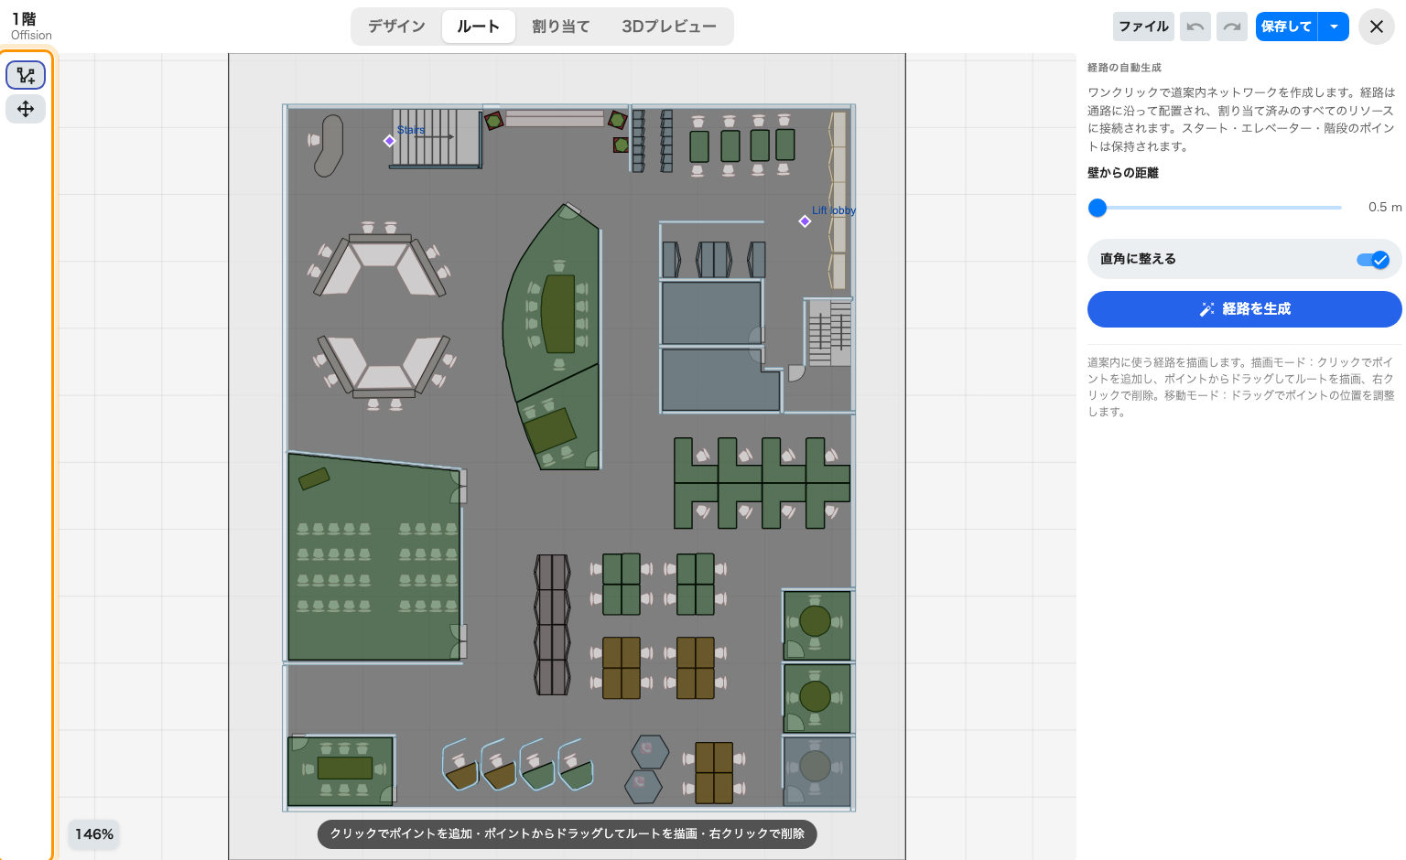
ツールは2つ。描画と移動。

2. 描く
描画 を選んでいる間、3つの操作がツールのすべてです。
- 何もない床をクリックしてポイントを落とす。
- 既存のポイントからドラッグして、離した場所まで経路を敷く。ポイントはこうして
つながります。近くにある2つのポイントをクリックしてもつながりません。
- ポイントや経路を右クリックして消す。
ルームを回るのではなく、廊下に沿って描いてください。網は人が歩く経路の骨格です。
各廊下の真ん中を通し、扉ごとに枝を出します。
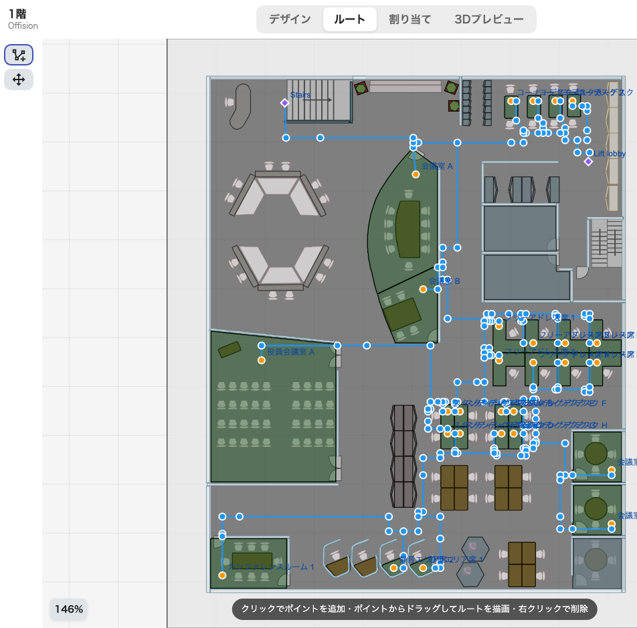
描かれたネットワーク：廊下ごとに背骨、ドアごとに枝。

3. 動かす
移動 は、つながっているものを描き直さずに既存のポイントをドラッグします。経路も
一緒に付いてきます。廊下の線を壁から少し離したり、扉の脇に落ちた枝を扉の上へ引っ張る
のに使います。

4. すべてをすべてにつなぐ
見つけにくい失敗は、網が2つに割れていることです。それぞれは正しく、その間を経路が
1本も渡っていません。2人が別々の棟を描いたときや、廊下が見た目には接している2本の
経路として描かれ、ポイントを共有していないときに起こります。
避ける習慣は2つです。
- 新しい経路は必ず既存のポイントからのドラッグで始める。 近くに新しいポイントを
クリックしない。
- フロアの1周を端から端まで先に描いてから、ルームへ枝を出す。

5. 階のつなぎ目に印を付ける
リフトと階段は経路がフロアを出る場所で、経路のポイントではなく施設です。それが使われる
すべてのフロアで印を付け、それぞれにルートのポイントを置いて、網が階を変える場所まで
届くようにしてください。
つまずくのは、フロアごとに1つずつではなく、1つの施設が各フロアに位置を持たなければ
ならないという点です——リフトと階段でフロアをつなぐを
参照してください。

6. 保存する
ヘッダーの 保存。経路はマップの一部なので、押すまで書き込まれません——ライセンスの
ないフロアでも同じです。ライセンスが決めるのは経路案内が動くかどうかであって、あなたの
図が残るかどうかではありません。

7. 確認する
アプリかロビーのボードから、そのフロアのルームへの道順を尋ねます。次に別のフロアの
ルームで試してください。リフトの抜けを捕まえるのはこちらの確認です。
経路は出るが妙な道を通る場合、たいていは道が間違っているのではなく枝が足りていません。
網は持っている唯一の道を見つけたのです。

この記事が制御しないこと
- どのルームに到達できるか。ルームが網に加わるのはエリアに割り当てられることに
よってで、そこに経路を描いたからではありません。
- そもそも道順が提供されるかどうか。それはフロア単位のライセンスです——
経路案内はどう道を見つけるかを参照。
- 扉、鍵、通行権。経路は線です。それをたどる人が、横切る先を通ってよいかどうかは
知りません。

